
الاسم:

الصف:

العمر:

الهوايه:

الرقم :


اوراق عمل
امتحانات
صور
خرائط
اعداد بطاقة مبتكره
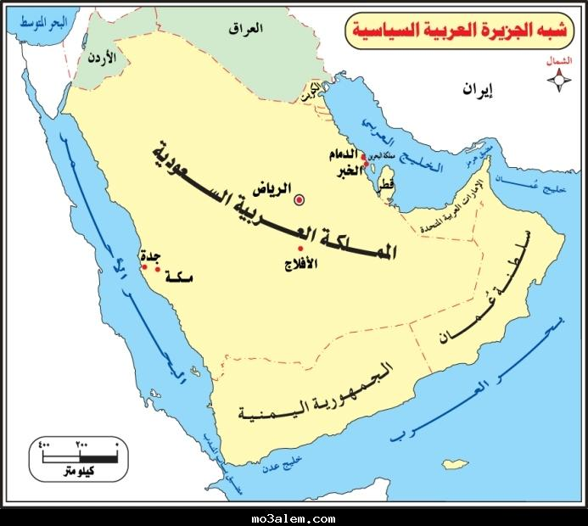

الطالب:



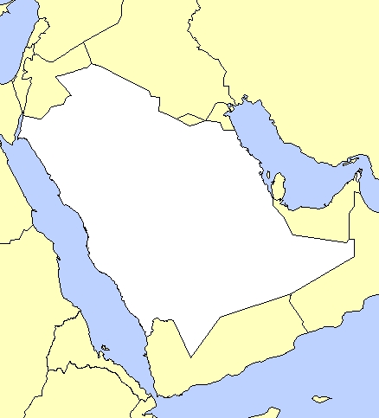

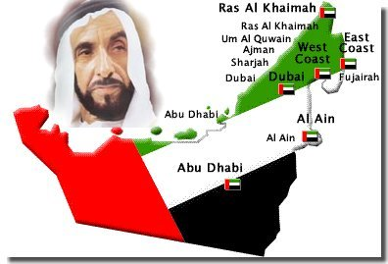

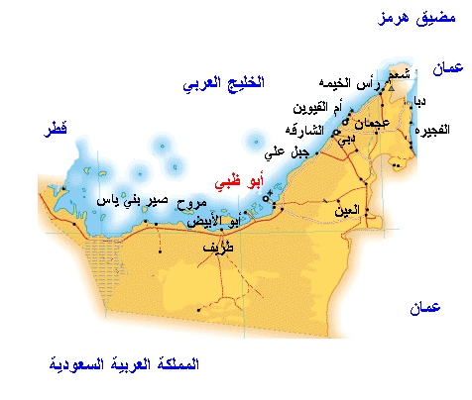

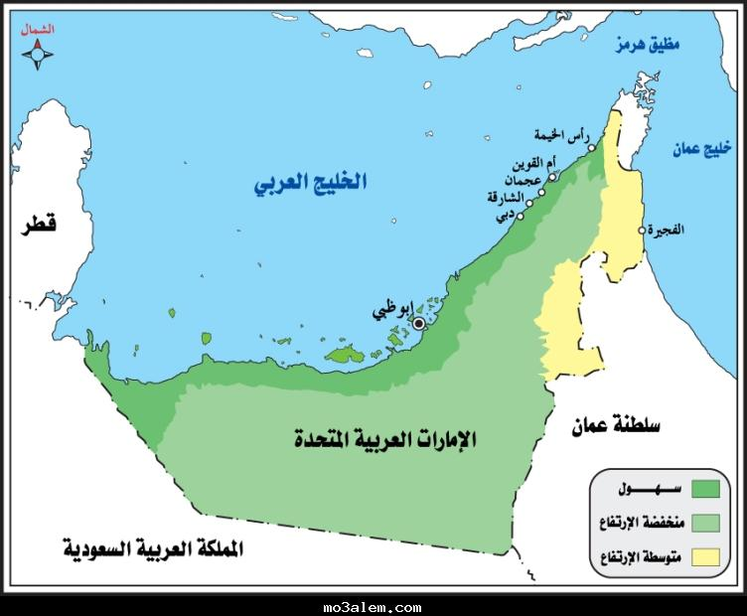

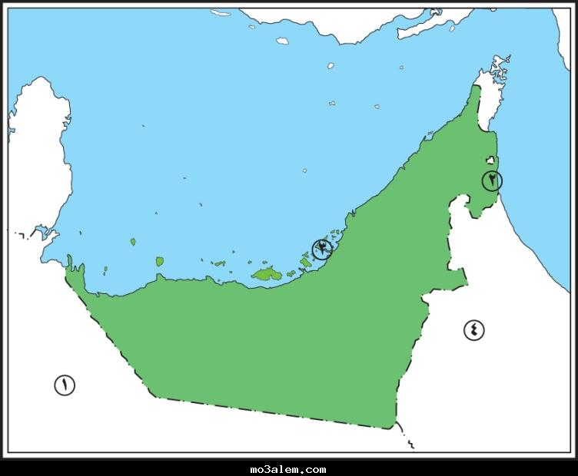


أهمية الموقع الجغرافي للوطن العربي

يضم الوطن العربي 22 دولة
عشرة منها فى قارة إفريقيا هي :
مصر ـ ليبيا ـ تونس ـ الجزائر ـ المغرب ـ موريتانيا ـ السودان ـ جيبوتي ـ الصومال ـ جزر القمر .
واثني عشرة دولة فى آسيا هي :
اليمن ـ سلطنة عمان ـ الإمارات المتحدة ـ قطر ـ البحرين ـ الكويت ـ العراق ـ سوريا ـ لبنان ـ الأردن ـ فلسطين ـ السعودية
وتشترك هذه الدول فى منظمة ( جامعة الدول العربية ) ومقرها القاهرة .
ساعدت الظروف الطبيعية داخل الوطن العربى على وجود تجمع عربي متكامل
لأن الوطن العربي يقع فى منطقة متصلة لا تفصل بينها جبال عاليه أو بحار واسعة .

